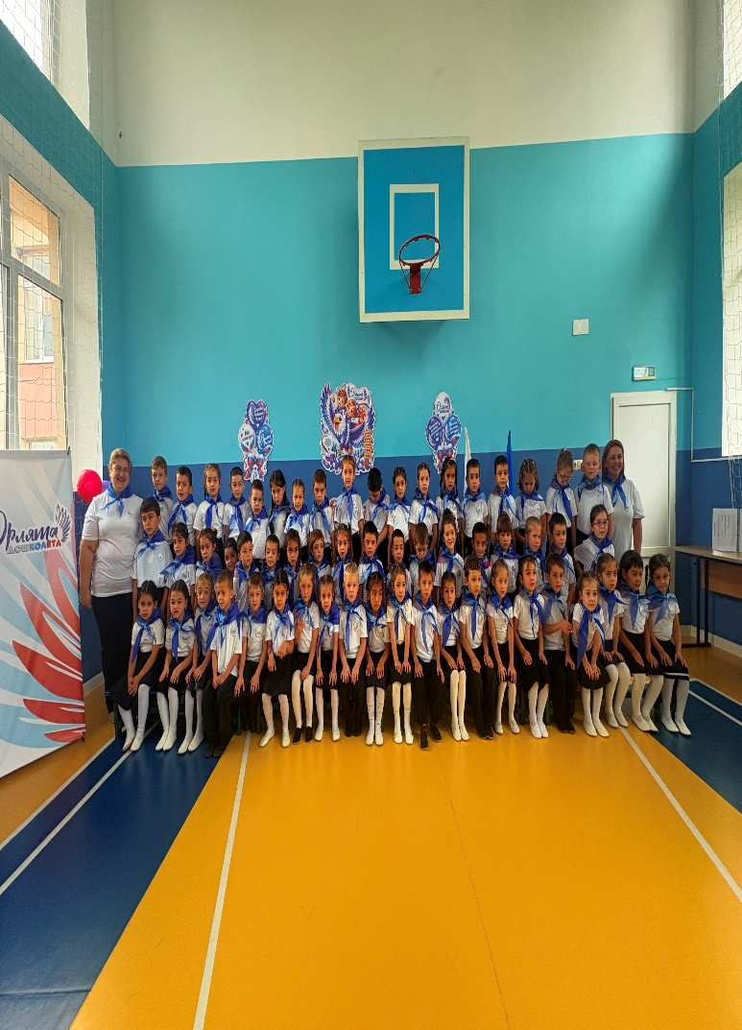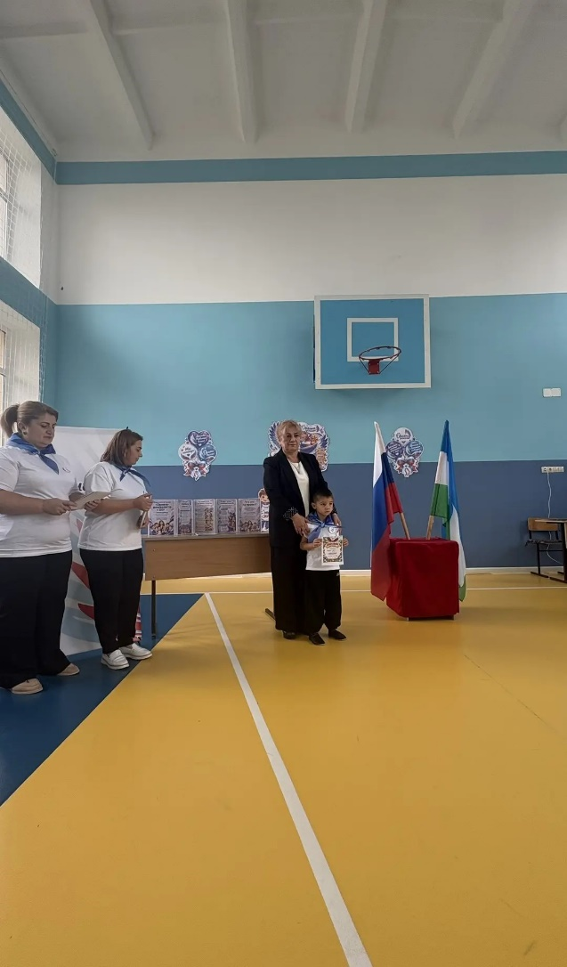
25 сентября 2026 года прошло торжественное мероприятие «Посвящение в Орлята-дошколята» воспитанников старших и подготовительных групп детского сада МКОУ СОШ № 2 им. А. П. Кешокова с. п. Шалушка.

Это событие особенно важно для ребят, поскольку открывает двери в страну Орлят России, в которой их ждёт много интересного и полезного.

В мероприятии приняли участие воспитатели, заведующая ДО и родители воспитанников.

Мероприятие началось с торжественного выноса государственного флага Российской Федерации и Кабардино-Балкарской Республики воспитанниками Сириновым С. и Батовым И.

Во время мероприятия прослушали легенду об орлятах, узнали, что быть Орленком — это не только честь, но и ответственность, это значит во всём и всегда быть впереди!

Познакомились с треками, которые предстоит им пройти в течение года.

Присутствующие гости поздравили юных участников с новым этапом их жизни, каждому воспитаннику повязали галстук как символ принадлежности к содружеству «Орлят» и пожелали им гордиться своим новым званием и достойно его носить.

Произнеся клятву, получив галстуки, воспитанники вступили в ряды «Орлят-дошколят».

Пусть будущее наших Орлят-дошколят будет наполнено яркими достижениями, и они станут не только нашей гордостью, но и гордостью нашей страны.

